Занятие 5-е
Тема: Притча о горчичном зерне
(Евангелие от Матфея, зачало 53)

Цель: познакомить детей с содержанием и толкованием Притчи Исуса о горчичном зерне.

Оборудование: стаканчик с саженцем горчицы, рисунок с изображением растения черной горчицы, альбомные листы, цветные карандаши, фломастеры.

Источники:
Святое Евангелие издания РПСЦ.
Толкование на Святое Евангелие блаженного Ф. Болгарского. В 2 томах. Том 1-й. — М.: Сибирская Благозвонница, 2014.
Книга А.Н. Бахметьевой «Вода живая».

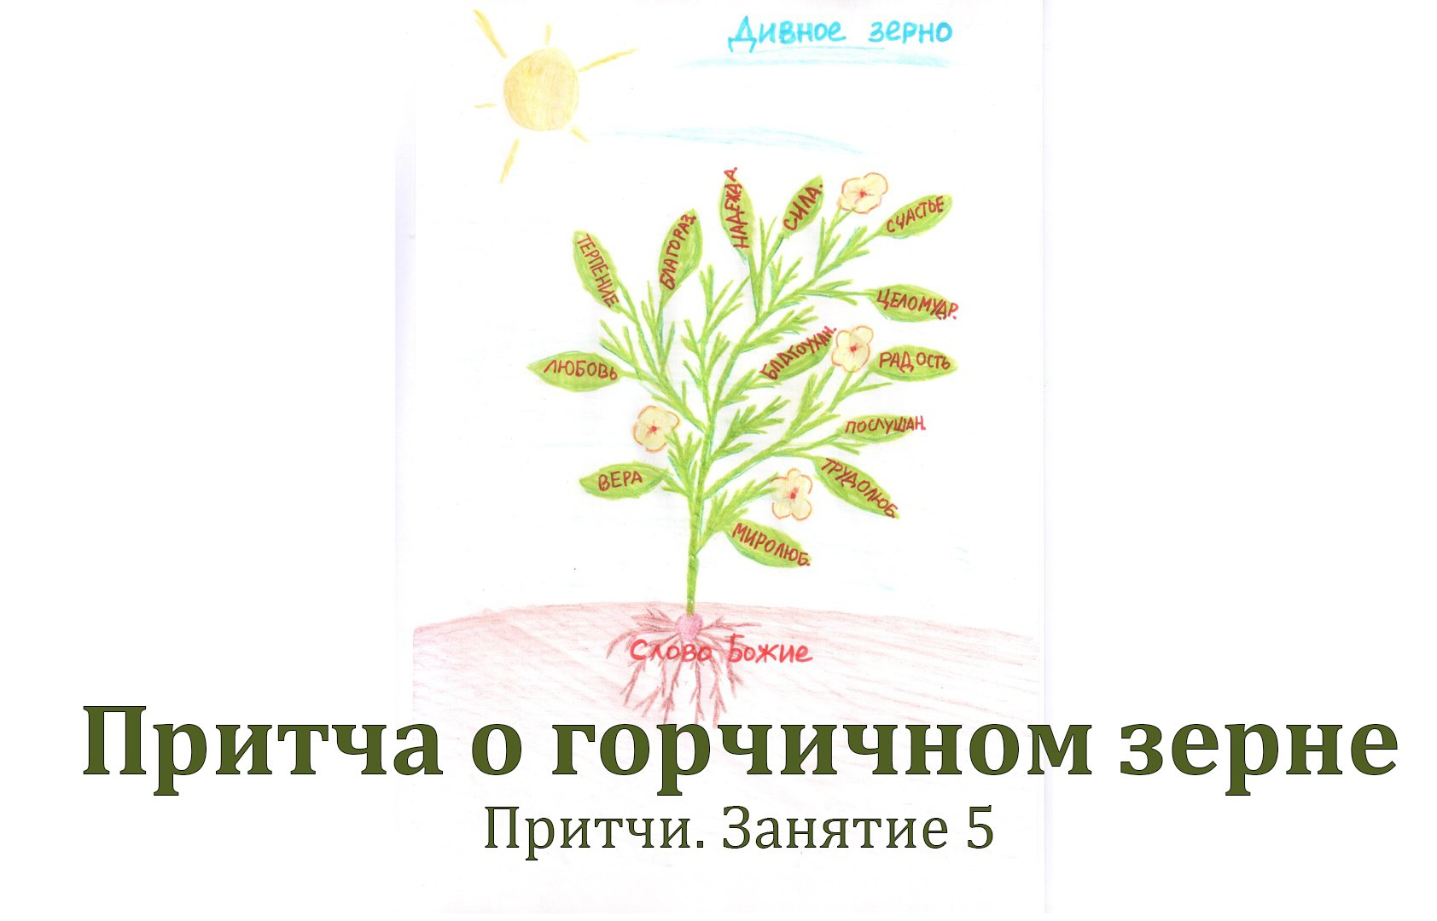

ХОД ЗАНЯТИЯ

- ПОВТОРЕНИЕ
Дети, давайте вспомним, какие притчи мы с вами изучили.
(Учитель вывешивает перед детьми «дом».
Дети читают названия четырех изученных притч.)
Сегодня мы познакомимся еще с одной притчей, которую рассказал Христос. Она упоминается сразу в трех Евангелиях: от Матфея, от Марка и от Луки.

- ЧТЕНИЕ ПРИТЧИ О ГОРЧИЧНОМ ЗЕРНЕ на ЦЕРКОВНОСЛАВЯНСКОМ ЯЗЫКЕ
(Евангелие от Матфея, зачало 53)
(Читает ребенок-чтец или сам учитель.)
(Далее учитель читает более понятный детям текст притчи на современном русском языке.)
Царство Небесное подобно зерну горчичному, которое человек взzл и посеzл на поле своем, которое хотz меньше всех семzн, но, когда вырастет, бывает больше всех злаков и становитсz деревом, так что прилетают птицы небесные и укрываютсz в ветвzх его.
Выберите подходящее название для данной притчи с помощью нашего «дома».
(Дети выбирают название притчи.)

Обратите внимание: Христос вновь говорит о семени. На этот раз это семя горчицы.

Дети, сегодня на занятие я принесла вам стаканчик, в который мы посадили две недели назад семена горчицы. Это стаканчик с «доброй землей». Давайте подробнее поговорим сегодня об этом растении, которое упоминается в притче Исуса Христа.

Под горчичным зерном в Священном Писании имеется в виду семя чёрной горчицы (Brassica nigra).
Также ее называют французской горчицей. Эта горчица, хотя и является однолетним растением, может достигать высоты 2,5–3 м, имеет ветвистый стебель и поэтому выглядит как дерево, действительно привлекательное для птиц (щеглов) своими питательными маслянистыми семенами, диаметр которых составляет 0,95–1,1 мм.
(Демонстрируем рисунок-изображение растения горчицы.)

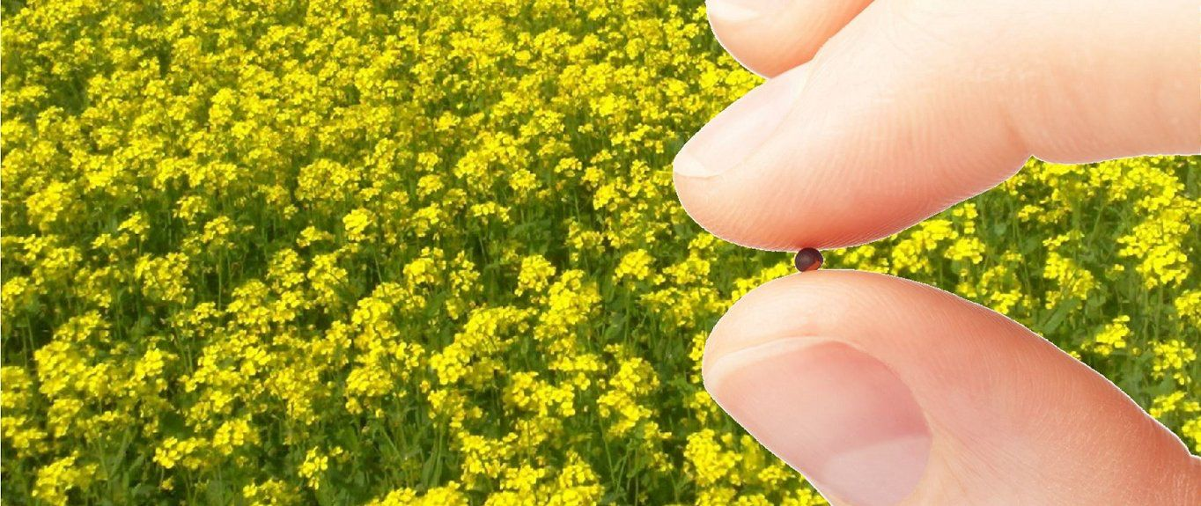

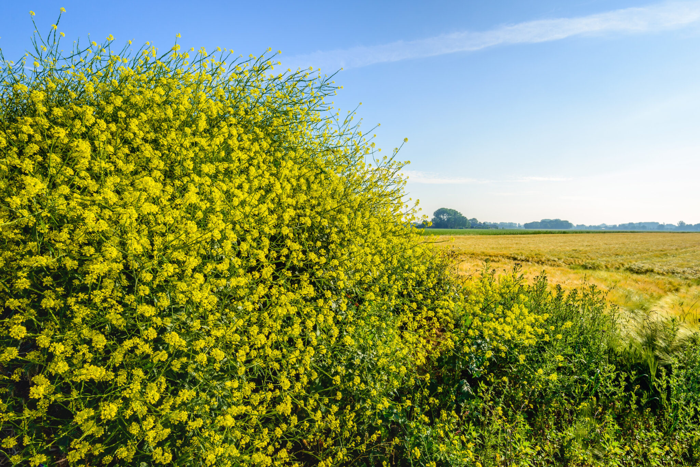

В наше время некоторые ваши родители, бабушки-дедушки сажают горчицу. Кто сможет пояснить, когда ее сажают и для чего?
(Отвечают 1-2 ученика по желанию.)

Да, действительно. Стебель с листьями горчицы содержит много питательных веществ. Горчицу высаживают в конце лета в качестве сидерата, после уборки некоторых культур. Она быстро растет. Затем зелень срезают и закапывают ее в почву на грядке как удобрение. Таким образом, полезные вещества остаются внутри почвы. Растение горчицы также используется в кулинарии (приправа), медицине (горчичник).

3. РАБОТА НАД СОДЕРЖАНИЕМ ПРИТЧИ
Перескажем содержание притчи.
(Составляем рассказ вместе с детьми, задавая им небольшие вопросы по ходу рассказа.)

Некоторый человек решил посеять на своем поле горчицу. Семя горчицы маленькое, круглое. Несмотря на это, растение получается высокое и ветвистое. Оно может быть высотой как небольшое деревце, выше пшеницы и других злаков. Птицы, прилетающие на поле, могут укрыться в его ветвях и листьях (например, от непогоды или от хищника).
Притча короткая, в ее содержании все понятно. Нас интересует ее толкование.

4. ТОЛКОВАНИЕ ПРИТЧИ О ГОРЧИЧНОМ ЗЕРНЕ
«Царство Небесное подобно зерну горчичному…» Здесь имеется в виду Царство Небесное, которое «внутри нас», в душах человеческих. Что же тогда в притче называет Христос горчичным зерном?
(Предположения детей.)
Зерно горчичное — это проповедь и учение, то есть Слово Божие. Именно через учение Христа, через проповедь Царство Небесное воцарилось в душах людей. Как семя горчицы на вид мало, а силы имеет много, так и учение евангельское многим кажется незначительным и ненужным. Но если человек примет евангельское учение и посадит, как семя в саду своем, то есть в своей душе, то оно даст большое ветвистое дерево и даст человеку опору в жизни. И птицы небесные, то есть люди, желающие подняться мыслями к Богу, укрываются в ветвях его.

Этой притчей Исус Христос указал на силу Евангельского учения. Сначала оно было проповедано малому количеству людей (ученикам Исуса — апостолам), но вскоре распространилось по всей земле и уничтожило ложные учения, которые существовали до тех пор. Как дерево дает защиту и убежище птицам небесным, так и христианская вера дает крепость и утешение всем, кто принимает ее.

Как малое зерно имеет силу произвести высокое и плодоносное дерево, так и слово Господне, принятое чистым сердцем, укореняется в нем и приносит плоды, то есть христианские добродетели: веру, любовь к Богу и ближнему, терпение и милосердие.

Итак, будь же и ты горчичным зерном, малым по виду (так как не стоит хвалиться добродетелью), но теплым, пылким, верным.
Делаем запись на соответствующем кирпиче «дома»:
«Христианская вера дает крепость и утешение всем, кто ее принимает».

5. ТВОРЧЕСКАЯ РАБОТА
Эту притчу можно применить и к каждому из нас. В нашей душе может вырасти прекрасное горчичное дерево. Слово Божие — маленькое горчичное зернышко в нашей душе. Сначала доброе зернышко еле приметно, но если постоянно молиться Богу, внимательно следить за собою (чтоб ни словом, ни делом не преступить заповедей Божиих), то прекрасное дерево добродетелей вырастет в нашей душе.
Нарисуем это дерево своей души.
На альбомных листах дети рисуют горчичное дерево с крупными листьями. На листьях записываем добродетели (плоды Святого Духа — любовь, вера, долготерпение, радость, мир, милосердие, воздержание...).

6. ДОМАШНЕЕ ЗАДАНИЕ
1) Подготовить устный пересказ притчи.
2) Прочитать рассказ Н. Лескова «Неразменный рубль».

